MINISTÉRIO DA AGRICULTURA, PECUÁRIA E ABASTECIMENTO
Secretaria de Comércio e Relações Internacionais
Departamento de Negociações e Análises Comerciais
Coordenação-Geral de Estatística e Análise Comercial

BALANÇA COMERCIAL DO AGRONEGÓCIO – JUNHO/2021

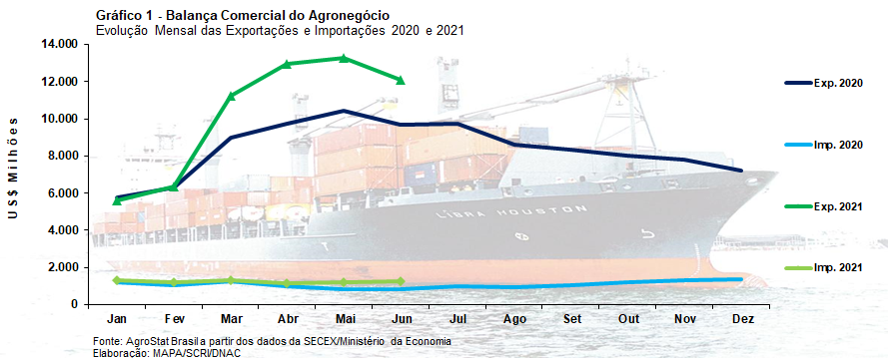

I – Resultados do mês (comparativo Junho/2021 – Junho/2020)
Em junho de 2021, as exportações do agronegócio atingiram a cifra recorde de US$ 12,11 bilhões, alta de 25,0% comparado aos US$ 9,69 bilhões exportados em junho de 2020. O aumento dos preços internacionais dos produtos agropecuários foi a principal variável responsável por este valor recorde.
O índice de preços dos produtos agropecuários exportados pelo Brasil cresceu 30,4% em relação a junho de 2020 e foi decisivo para o recorde do mês, já que houve queda de 4,1% no índice de quantum das exportações brasileiras. Tal número é semelhante a elevação de preços de commodities apurada pelo Banco Mundial: na comparação de junho de 2021 a junho de 2020, o aumento de preços dos produtos agropecuários registrou 30,5%. Observa-se, no entanto, que a mesma cesta de produtos agropecuários do Banco Mundial apresentou queda de 2,2% nos preços internacionais na comparação entre junho de 2021 e maio de 2021.
Os demais produtos não-agrícolas exportados pelo Brasil também apresentaram forte elevação de preços internacionais, que resultaram em expressiva alta das exportações (+105,3%) quando comparados a junho de 2020, muito influenciados por exportações de minério de ferro e petróleo. Com este incremento das exportações de produtos não-agrícolas, a participação dos produtos do agronegócio nas exportações totais brasileiras alcançou 43,1% em junho de 2021, mesmo com o recorde observado para os meses de junho. A participação atual do agronegócio foi inferior a participação do setor no total das exportações brasileiras em junho de 2020, que foi de 55,5%.
Assim, observa-se que praticamente todos os preços internacionais das principais commodities se elevaram em 2021, impulsionados pela recuperação da atividade econômica global e por fatores específicos de oferta e demanda. Produtos como soja e milho foram especialmente afetados pela forte demanda chinesa por insumos para ração animal e pela depreciação de moedas frente ao dólar de grandes exportadores de commodities (caso do Brasil). Há evidências de estabilização futura destes preços, como as observadas no índice de preços do Banco Mundial que registrou flutuação negativa nos preços agrícolas comparando-se junho a maio de 2021. Porém, há riscos para previsões acertadas sobre o comportamento futuro destes preços em virtude da trajetória dos custos da energia, no curto prazo, e das políticas de biocombustíveis em resposta à transição energética no longo prazo, como as planejadas pelos Estados Unidos.
Quanto às importações brasileiras de produtos do agronegócio, verificou-se também forte expansão dos valores importados que passaram de US$ 826,75 milhões para US$ 1,28 bilhão (+54,2%). Nestes casos, também houve incremento de preços nos principais produtos do agronegócio importados pelo Brasil.
I.a – Setores do Agronegócio
Os cinco principais setores exportadores do agronegócio foram: complexo soja (51,7% de participação), carnes (14,7%), produtos florestais (9,8%), complexo sucroalcooleiro (8,9%) e café (3,8%). Estes cinco setores foram responsáveis por 88,8% do valor exportado em produtos do agronegócio em junho de 2021. Em junho de 2020, a participação dos mesmos setores foi de 88,5%. Ou seja, as exportações brasileiras do agronegócio continuaram apresentando elevação da concentração entre os cinco principais setores. Apesar da queda de participação dos demais setores não desatacados, as exportações em valores destes setores também aumentaram (+21,4%), passando de US$ 1,11 bilhão em junho de 2020 para US$ 1,35 bilhão em junho de 2021.
O principal setor exportador do agronegócio brasileiro foi o complexo soja. Um pouco mais da metade do valor exportado pelo Brasil em produtos do agronegócio se deveu as vendas externas desse setor, que chegaram a US$ 6,26 bilhões em junho de 2021. A safra brasileira de soja em grão 2020/2021 foi recorde, com 135,9 milhões de toneladas colhidas (+8,9% em relação à safra 2019/2020). Apesar de não haver volume recorde exportado do grão em junho, mês em que os registros foram de 11,1 milhões de toneladas exportadas (-12,9%), a forte alta do preço da oleaginosa no mercado internacional (+41,6%) garantiu valor recorde nas exportações do grão para junho, que atingiu US$ 5,30 bilhões (+23.4%).
Sobre o aumento de preço da soja no mercado internacional, é importante ressaltar que a elevação nos últimos doze meses foi resultado dos baixos estoques internacionais e da forte recuperação da demanda chinesa pela oleaginosa em 2020.
Vários fatores podem explicar a recuperação das importações agrícolas chinesas durante a pandemia, que influenciaram a formação de preços internacionais das principais commodities agrícolas ao longo do período. A FAO destaca três elementos principais: em primeiro lugar, a China foi o primeiro país afetado pela COVID-19 e também um dos primeiros que conseguiram conter a pandemia. Em segundo lugar, as importações agrícolas chinesas foram reprimidas em 2019 pelo conflito comercial com os Estados Unidos e pelo surto de peste suína africana (PSA), que dizimou cerca da metade do rebanho suíno do país. Nos anos seguintes, a China tratou de recuperar a criação animal interna para abate e se dedicou a reforçar estoques para alimentação destes rebanhos. Por fim, em terceiro lugar, em 2020, os principais exportadores da América do Sul, destacando-se o Brasil, experimentaram fortes desvalorizações de taxas de câmbio relativas ao dólar, que trouxeram maior competitividade aos produtos da região. De forma concomitante, a China experimentou a apreciação da sua moeda frente ao dólar no período, o que também resultou em maior capacidade de compra pelo lado chinês.
Porém, novas perspectivas para uma boa safra norte-americana, que está em desenvolvimento no momento, e o êxito chinês na recomposição dos estoques de soja em grão, por conta das aquisições ao longo do primeiro semestre de 2021, influenciaram as cotações em junho da oleaginosa que, mesmo em patamares elevados, caíram cerca de 7% em relação a maio na Bolsa de Chicago.
Também no setor, houve aumento das exportações de farelo de soja, que passaram de US$ 554,5 milhões em junho de 2020 para US$ 751,1 milhões, em função principalmente da elevação dos preços internacionais do produto nos últimos doze meses (+26,3%), contaminadas pelo aumento dos preços no grão. As vendas externas de óleo de soja também subiram 11,8%, atingindo US$ 208,7 milhões, mesmo com a queda de 43,1% no volume exportado. Tal fato se deveu ao forte aumento do preço médio de exportação, que chegou a US$ 1.236 por tonelada (+96,7%). A elevação dos preços internacionais do óleo de soja tem forte elemento especulativo, devido a prováveis estímulos do novo governo nos EUA para maior utilização de biocombustíveis, que ainda não foram concretizados.
As exportações de carnes foram de US$ 1,78 bilhões (+26,6%) em junho de 2021. O incremento do valor ocorreu tanto em função da elevação da quantidade exportada (+9,4%) como devido ao aumento médio do preço de exportação (+15,7%).
A principal carne exportada foi a carne bovina, com registros de US$ 834,24 milhões (+12,7%). Um montante recorde para os meses de junho, embora a quantidade exportada tenha diminuído 6,7%, chegando a 164,3 mil toneladas. A China é o principal país importador da carne bovina brasileira. Caso se considere a China em conjunto com sua região especial administrativa de Hong Kong, foram US$ 511,95 milhões em aquisições no mês de junho de 2021 ou 61,4% de todo o valor exportado pelo Brasil. No entanto, China + Hong Kong diminuíram o volume importado de 105,15 mil toneladas em junho de 2020 para 100,1 mil toneladas em junho de 2021 (-4,8%). Tal resultado reflete a recuperação da produção de carne suína no país, que observou forte redução interna de preços. Outros grandes compradores da carne bovina brasileira foram: Estados Unidos (US$ 65,83 milhões; +53,3%); Chile (US$ 36,14 milhões; +144,4%); e Egito (US$ 16,96 milhões; -69,2%).
Em relação à carne de frango, as exportações subiram 45,8% para atingirem US$ 636,26 milhões em junho de 2021. Houve expansão do quantum exportado (+16,1%) e do preço (+25,6%). A China continua como o principal país importador, tendo adquirido uma quantidade praticamente igual de um ano atrás, de 56,6 mil toneladas (-0,2%). Os países que mais contribuíram para o incremento das exportações brasileiras do produto foram: México (US$ 24,70 milhões, com expansão de 14,0 mil toneladas); Emirados Árabes Unidos (US$ 52,55 milhões, com expansão de 13,0 mil toneladas); e Filipinas (US$ 18,48 milhões, com expansão de 12,96 mil toneladas).
Já na carne suína, houve registro recorde de exportações, com vendas externas de US$ 268,31 milhões (+36,4%). A quantidade exportada também foi recorde, com 107,2 mil toneladas (+12,9%). Apesar da recuperação da produção da carne suína na China, o país asiático deu a maior contribuição para a ampliação das exportações brasileiras. A quantidade exportada para a China subiu 13,3 mil toneladas, chegando a 58,8 mil toneladas ou 54,9% de toda a carne de frango exportada. Outros países também aumentaram as aquisições acima de 1,0 mil toneladas, contribuindo para o recorde, foram: Filipinas (US$ 5,87 milhões, + 2,2 mil toneladas); Argentina (US$ 5,80 milhões, +1,7 mil toneladas); Chile (US$ 14,15 milhões, +1,7 mil toneladas); e Vietnã (US$ 8,61 milhões, +1,0 mil toneladas).
Os produtos florestais ficaram na terceira posição entre os principais setores exportadores do agronegócio. Foram US$ 1,19 bilhão em vendas externas (+23,7%). Com aumento de 5,2% no volume exportado pelo setor e de 17,6% nos preços médios de exportação. As exportações de celulose foram de US$ 567,38 milhões (+2,5%). A elevação dos preços internacionais do produto (+16,1%) possibilitaram a expansão do valor exportado, pois houve queda de 11,8% do volume.
O complexo sucroalcooleiro teve incremento das exportações de 26,8%, chegando a US$ 1,07 bilhão em vendas externas. Grande parte do resultado ocorreu em função da elevação do preço médio de exportação dos produtos do setor (+24,3%). As exportações de açúcar foram de US$ 907,4 milhões (+24,0%). A quantidade exportada subiu 1,1%, mas o preço médio de exportação do açúcar foi para US$ 332 por tonelada (+22,7%), variável que praticamente explica o aumento das vendas externas do produto. O açúcar continua apresentando tendência de alta nos preços internacionais em função do clima que afetou a produção no Brasil e, também, com a possibilidade da Índia expandir a mistura de etanol na gasolina para 20%. Outros países também apresentaram problemas climáticos desfavoráveis, reduzindo a produção global (União Europeia, Rússia e Tailândia), e influenciando a formação de preços internacionais.
Embora a quantidade exportada de açúcar pelo Brasil não tenha tido grande variação na comparação entre junho de 2020 e junho de 2021, houve grande mudança entre os principais importadores. A China, por exemplo, foi o país que mais aumentou a quantidade adquirida de açúcar brasileiro. As importações do país asiático subiram de 167,1 mil toneladas em junho de 2020 para 422,0 mil toneladas em junho de 2021 (+152,6% ou +255,0 mil toneladas). Com esse volume importado, a China foi a maior importadora de açúcar. Outros mercados com grande importação foram: Argélia (332,46 mil toneladas; +35,0%); Nigéria (250,35 mil toneladas; +153,7), Bangladesh (218,87 mil toneladas; +26,7%); Canadá (170,06 mil toneladas; +70.1%). No caso das vendas externas de álcool, houve incremento 42,8%, com registros de US$ 162,8 milhões em vendas externas.
Por fim, as exportações de café foram de US$ 454,2 milhões (+39,9%). No setor, as exportações de café verde foram de US$ 408,1 milhões, tendo expansão de 23,1% no volume exportado e 17,8% no preço médio de exportação. Ainda no setor, as vendas externas de café solúvel foram de US$ 39,1 milhões (+4,6%).
Fez-se, acima, a análise dos cinco principais setores exportadores do agronegócio. Esses setores concentraram 88,8% do valor total exportado pelo Brasil em produtos do agronegócio. Outra forma de se avaliar a concentração das exportações do agronegócio brasileiro é verificar qual a participação dos dez principais produtos do setor nas vendas externas. Em junho de 2020, os dez principais produtos exportados pelo Brasil foram responsáveis por 80,8% do valor total exportado. Já em junho de 2021, os mesmos produtos foram responsáveis por 81,0% do valor. Dessa forma, deve-se dizer que a pauta brasileira se manteve concentrada, com uma forte participação das dez principais mercadorias
As importações do agronegócio tiveram aumento de 54,2%, chegando a US$ 1,27 bilhão. Os dez principais produtos importados foram: trigo (US$ 145,48 milhões; +45,6%); soja em grãos (US$ 74,02 milhões; +181,9%); papel (US$ 73,79 milhões; +64,7%); óleo de palma (US$ 65,09 milhões +167,3%); malte (US$ 54,26 milhões; +167,3%); salmões, frescos ou refrigerados (US$ 49,79 milhões; +121,4%); vinho (US$ 49,58 milhões; +64,0%); azeite de oliva (US$ 33,05 milhões; +5.315,3%); borracha natural (US$ 30,19 milhões; +170,6%); vestuário e outros produtos têxteis de algodão (US$ 29,22 milhões; +89,1%); e arroz (US$ 27,68 milhões; +41,8%).

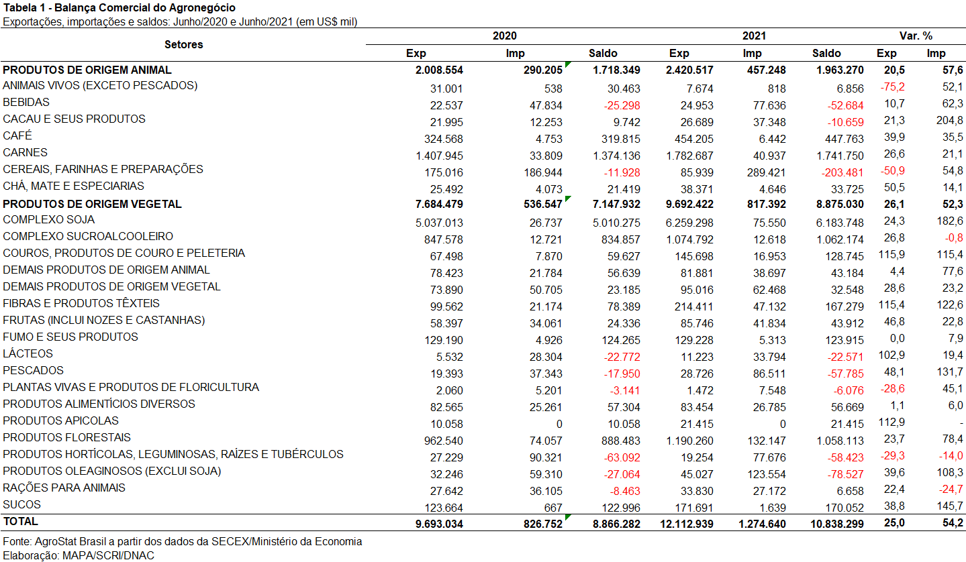

I.b – Blocos Econômicos e Regiões Geográficas
A Ásia é a principal região importadora de produtos do agronegócio brasileiro. Mais da metade de todas as exportações do setor são encaminhadas para os países da região. Em junho de 2021, o valor exportado para a região chegou a US$ 6,64 bilhões (+17,2%). Como o crescimento das vendas foi inferior ao registrado pelo agronegócio como um todo, que foi de 25,0%, a participação do continente asiático diminui de 58,4% para 54,8%, uma queda de 3,6 pontos percentuais.
O bloco da União Europeia apresentou o maior ganho em termos de participação nesse mês de junho de 2021. As exportações para o bloco europeu foram de US$ 1,90 bilhão, com incremento de 41,6% do valor exportado. Dessa forma, a participação do bloco subiu para 15,7%, com elevação de 1,9 ponto percentual. Cinco produtos tiveram exportações acima de US$ 100 milhões para o bloco: soja em grãos (US$ 676,09 milhões, +47,4%); farelo de soja (US$ 325, 47 milhões, +39,3%); café verde (US$ 206,53 milhões, +41,0%); celulose (US$ 130,59 milhões, +20,0%); e sucos de laranja (US$ 107,38 milhões, +74,4%). Os dados refletem a recuperação econômica do continente frente ao combate à pandemia, e reabertura de estabelecimentos.
Os países do NAFTA também aumentaram a participação acima de um ponto percentual, passando de um market share de 7,2% para 9,0% (1,8 ponto percentual).
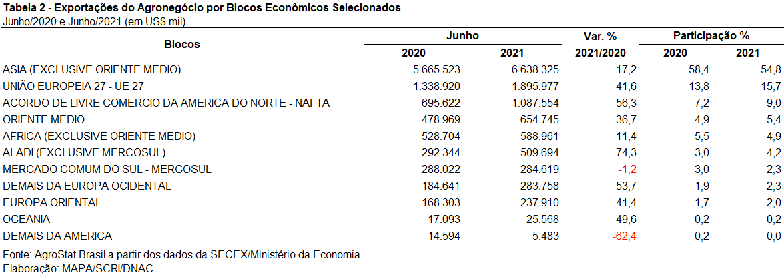

I.c – Países
Em relação aos principais importadores do agronegócio brasileiro, a Tabela 3 possui a relação dos vinte principais mercados. Estes mercados foram responsáveis pela aquisição de 78,5% de todo o valor exportado pelo Brasil em junho de 2021. Em junho de 2020, os mesmos mercados ficaram com uma participação de 77,0%.
A China continua sendo o principal país importador de produtos do agronegócio brasileiro. As exportações ao país asiático subiram 16,2%, chegando a US$ 4,69 bilhões. A participação do país, no entanto, declinou 2,9 pontos percentuais.
Na relação da Tabela 3 é possível visualizar três países que apresentaram crescimento das exportações acima de dois dígitos: Espanha (US$ 352,94 milhões, +130,4%); México (US$ 232,40 milhões, + 117,2%); e Região Administrativa Especial chinesa de Taiwan (US$ 201,40 milhões, +131,9%).

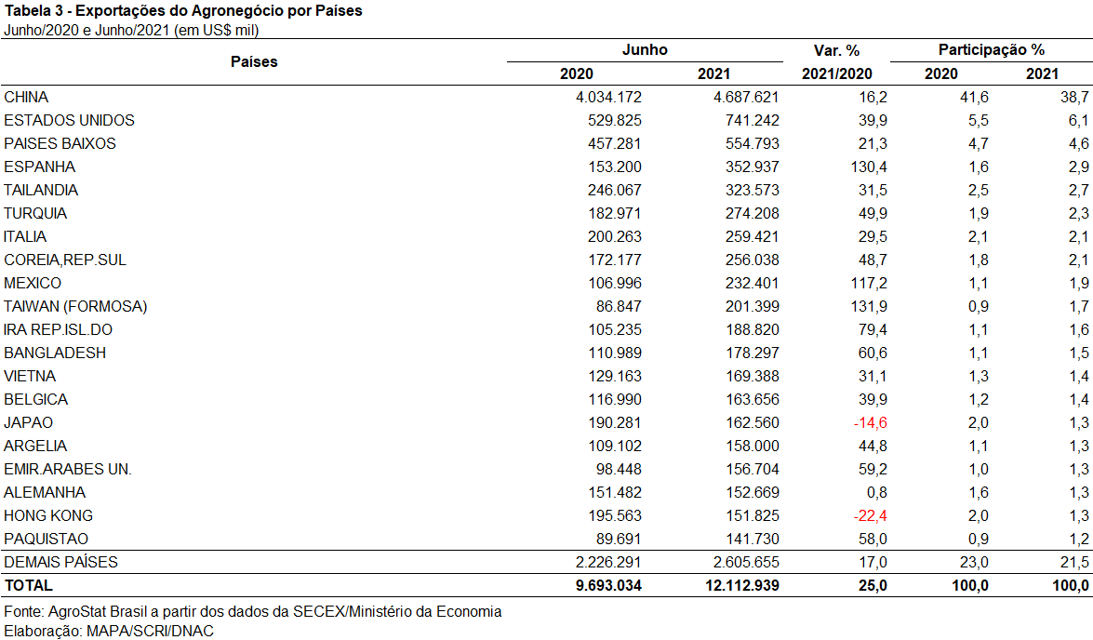

II – Resultados do Acumulado do Ano (comparativo Janeiro-Junho/2021 – Janeiro-Junho/2020)
No primeiro semestre de 2021 as exportações brasileiras do agronegócio somaram US$ 61,49 bilhões, o que representou um crescimento de 20,8% em relação ao que foi exportado no mesmo período em 2020. Trata-se de montante recorde para o primeiro semestre em termos de exportações do setor, uma vez que o maior valor já registrado para o período até então havia sido em 2020 (US$ 50,90 bilhões). A expansão do valor das vendas externas do setor se deu, principalmente, em função do crescimento dos preços, cujo índice aumentou em 16,0%, ao mesmo tempo em que o quantum subiu 4,1%. O agronegócio representou 45,3% das exportações totais brasileiras no primeiro semestre de 2021.
As importações do agronegócio, por sua vez, alcançaram a cifra de US$ 7,50 bilhões no semestre, ou seja, 20,2% acima dos US$ 6,24 bilhões registrados no mesmo período do ano anterior. O saldo da balança comercial do setor foi de US$ 53,99 bilhões, o que compensou o déficit de US$ 17,26 bilhões dos demais setores.

II.a – Setores do Agronegócio
Os setores que mais contribuíram para o aumento de US$ 10,60 bilhões nas exportações do agronegócio no primeiro semestre de 2021 foram: complexo soja (+US$ 5,90 bilhões); complexo sucroalcooleiro (+US$ 1,08 bilhão); carnes (+US$ 763,20 milhões); produtos florestais (+US$ 728,15 milhões) e fibras e produtos têxteis (+US$ 603,31 milhões).
Em relação ao valor exportado, os setores que se destacaram foram: complexo soja (US$ 29,26 bilhões, ou 47,6% do total das exportações do agro); carnes (US$ 9,05 bilhões, ou 14,7% do total); produtos florestais (US$ 6,40 bilhões, ou 10,4% do total); complexo sucroalcooleiro (US$ 4,64 bilhões, ou 7,6% do total) e café (US$ 2,98 bilhões, ou 4,9% do total). Em conjunto os cinco setores destacados representaram 85,1% das exportações brasileiras do agronegócio no primeiro semestre de 2021. No mesmo período em 2020 os cinco principais setores tiveram participação de 85,3%, indicando que houve discreta redução da concentração da pauta exportadora brasileira no período.
O complexo soja, principal setor das exportações do agronegócio no primeiro semestre de 2021 registrou 25,3% de crescimento em valor na comparação com o mesmo período do ano anterior. O aumento do preço médio dos produtos em 28,1% determinou esse resultado, compensando a queda de 2,2% no quantum. A soja em grãos foi responsável por 84,8% do valor das vendas externas do setor, alcançando o recorde histórico para o primeiro semestre: US$ 24,81 bilhões. O mercado chinês foi responsável por 68,9% das aquisições em valor da oleaginosa brasileira, com US$ 17,10 bilhões, recorde na série histórica para o primeiro semestre. Até então o maior valor exportado de soja em grãos para a China no primeiro semestre havia sido em 2018, com US$ 14,36 bilhões e 2020, com US$ 14,34 bilhões. Na comparação com o ano anterior houve crescimento de 19,2% em valor, a despeito da queda de 5,6% na quantidade embarcada para a China. Tal resultado corrobora o fato de que o aumento do preço médio foi decisivo para a expansão no valor do produto (+26,9%). As vendas de farelo se soja somaram US$ 3,57 bilhões (+24,0%), valor recorde para o primeiro semestre. Os mercados que mais contribuíram para esse resultado foram: União Europeia (+US$ 213,45 milhões), Tailândia (+US$ 155,83 milhões), Vietnã (+US$ 112,20 milhões) e Irã (+US$ 109,54 milhões). Assim como a soja em grãos, no caso do farelo o aumento do preço médio (+28,5%) compensou a queda no quantum (-3,5%). As exportações de óleo de soja, por outro lado, registraram tanto aumento em valor (+71,6%), como em quantidade (+1,6%) e preço (+68,9%), alcançando US$ 881,14 milhões, 775,57 mil toneladas e US$ 1.136 por tonelada.
O setor de carnes ocupou a segunda posição no ranking de exportações do agronegócio brasileiro no primeiro semestre de 2021 (US$ 9,05 bilhões e 3,75 milhões de toneladas). Na comparação com o ano anterior houve incremento de 9,2% no valor exportado e 5,3% na quantidade, além do aumento de 3,7% no preço médio (US$ 2.324 para US$ 2.411 por tonelada). A carne bovina representou 45,0% do valor exportado pelo setor, somando US$ 4,07 bilhões. As exportações de carne bovina in natura tiveram recorde em valor: US$ 3,52 bilhões (+2,0%). A China foi o principal destino do produto, tendo adquirido US$ 1,97 bilhão no primeiro semestre de 2021 (+8,4%). O segundo destino foi Hong Kong (US$ 314,31 milhões), porém houve queda de 19,9% em valor na comparação com o mesmo período no ano anterior. As exportações de carne de frango foram responsáveis por 37,6% das vendas externas do setor de carnes no primeiro semestre de 2021 (US$ 3,40 bilhões). Foram exportados US$ 3,26 bilhões em carne de frango in natura (+9,7%) e a quantidade registrada foi recorde para o período: 2,13 milhões de toneladas (5,8%). Apesar de ter sido o principal destino da carne de frango in natura brasileira, o mercado chinês teve queda de 13,5% em relação a 2020. O aumento nas vendas para a Arábia Saudita (+US$ 90,02 milhões) e México (+US$ 72,90 milhões) foi o principal fator para explicar o desempenho positivo do produto nas vendas externas. A carne suína, por sua vez, alcançou a cifra de US$ 1,34 bilhão e 554,08 mil toneladas. A carne suína in natura alcançou recorde em valor (US$ 1,27 bilhão) e quantidade (500,50 mil toneladas). A China foi o principal destino dessa proteína (US$ 755,55 milhões ou 59,7% do total) e também o mercado que mais contribuiu para o crescimento nas vendas externas do Brasil (+US$ 182,99 milhões).
Em seguida destacaram-se os produtos florestais, cujas exportações aumentaram de US$ 5,67 bilhões no primeiro semestre de 2020 para US$ 6,40 bilhões no mesmo período em 2021 (+12,8%). A celulose é o principal produto do setor, com US$ 3,15 bilhões em exportações, ou 49,2% do total. A China se manteve como principal destino do produto (US$ 1,35 bilhão), porém com queda de 5,1% na comparação com o ano anterior. O desempenho positivo do produto se deu em função das vendas para a União Europeia, que aumentaram mais de US$ 106 milhões no período, estimuladas pela recuperação das atividades industriais. As exportações de madeiras e suas obras foram de US$ 2,42 bilhões (+52,4%), valor recorde na série histórica para o primeiro semestre. A quantidade embarcada também foi a maior já registrada: 5,18 milhões de toneladas. Os principais destinos do produto foram: Estados Unidos (US$ 1,13 bilhão, ou 46,6% do total), União Europeia (US$ 307,42 milhões, ou 12,7%), China (US$ 162,25 milhões, ou 6,7%) e México (US$ 131,51 milhões, ou 5,4%).
Cabe ressaltar ainda as exportações do complexo sucroalcooleiro, com US$ 4,65 bilhões (+30,4%). O açúcar foi responsável por 89,0% das vendas do setor, somando US$ 4,14 bilhões (+30,7%; preços médios: +13,4%; volumes: +15,2%). As exportações de açúcar de cana em bruto alcançaram US$3,52 bilhões e a quantidade foi recorde: 11,09 milhões de toneladas. O mercado chinês representou 13,5% das vendas externas do produto, com US$ 475,55 milhões (+128,8%). As exportações de álcool etílico somaram US$ 498,58 milhões (+28,3%) e 817,46 mil toneladas (+24,9%).
Por fim, o setor de café, que se destacou entre os principais setores exportadores, com US$ 2,98 bilhões em vendas externas. Na comparação com o ano anterior houve aumento tanto do valor (+17,7%), quanto da quantidade (17,5%), enquanto o preço médio se manteve quase estável (+0,1%). As exportações de café verde, principal produto do setor, somaram US$ 2,72 bilhões (+20,2%) e tiveram recorde em quantidade, com 1,23 milhão de toneladas (+18,2%). Já o café solúvel teve queda de 6,3% em valor, somando US$ 228,67 milhões.
Apesar de não figurar entre os cinco principais setores previamente destacados, cabe ressaltar o desempenho das exportações de algodão não cardado e não penteado. As vendas do produto registraram recorde tanto em valor (US$ 1,85 bilhão), como em quantidade (1,12 milhões de toneladas). Houve, ainda, recorde nas exportações em valor de rações para animais domésticos (US$ 144,97 milhões) e mangas frescas ou secas em valor (US$ 79,99 milhões) e quantidade (79,23 mil toneladas).
Em relação às importações do agronegócio no primeiro semestre de 2021, os produtos que se destacaram foram: trigo (US$ 856,38 milhões e +16,0%); papel (US$ 433,76 milhões e +22,0%); malte (US$ 343,07 milhões e +74,9%); óleo de palma (US$ 282,52 milhões e +112,7%); salmões (US$ 267,53 milhões e +52,0%); vinho (US$ 227,51 milhões e +46,9%); soja em grãos (US$ 224,70 milhões e +176,0%) e azeite de oliva (US$ 210,88 milhões e +4,7%). Além do óleo de palma, malte, soja em grãos e trigo já destacados, outro produto que contribuiu para o aumento das importações foi o milho (+US$ 107,23 milhões).

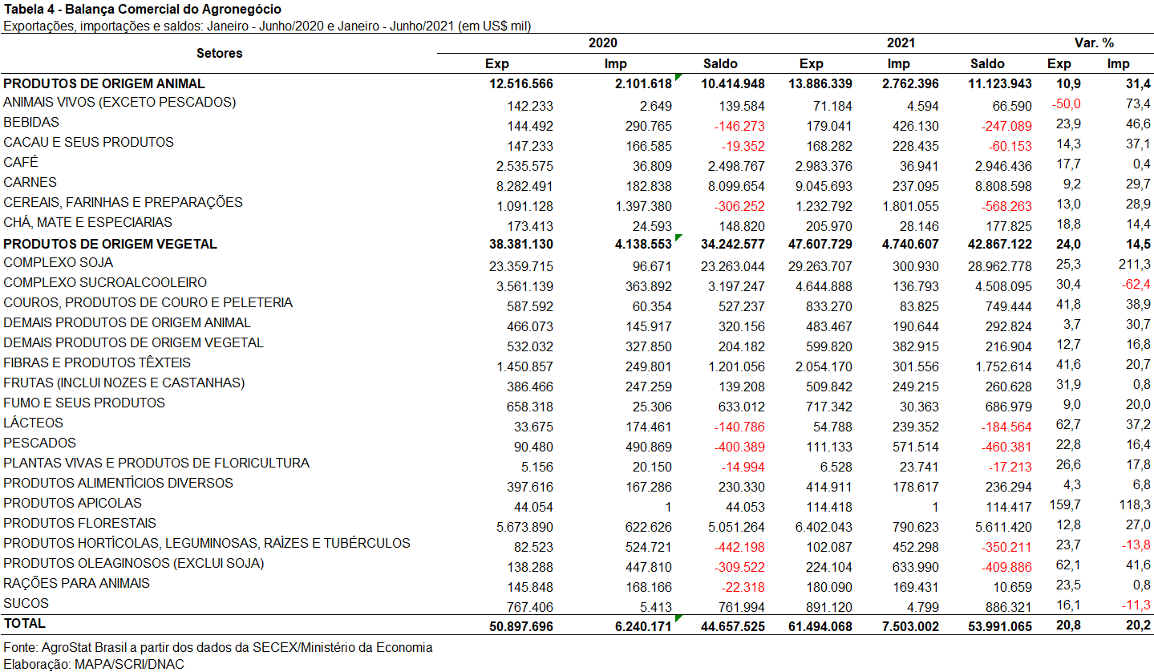

II.b – Blocos Econômicos e Regiões Geográficas
A Ásia foi o principal destino das exportações brasileiras do agronegócio no primeiro semestre de 2021, com US$ 34,34 bilhões. Esse montante representou crescimento de 19,9% na comparação com o mesmo período anterior. O aumento das exportações de soja em grãos (+US$ 3,50 bilhões), algodão não cardado e não penteado (+US$ 447,02 milhões) e do farelo de soja (+US$ 417,49 milhões) foi o que mais contribuiu para esse resultado. Contudo, apesar do crescimento em valor, a participação da região caiu de 56,3% em 2020 para 55,8% em 2021.
As exportações para a União Europeia, segundo principal destino entre os blocos econômicos e regiões geográficas, somaram US$ 8,94 bilhões, ou seja, 16,5% acima do que foi observado no ano anterior. Os produtos que mais contribuíram para esse incremento foram: soja em grãos (+US$ 416,61 milhões); farelo de soja (+US$ 213,45 milhões); café verde (+US$ 182,09 milhões) e celulose (+US$ 106,37 milhões).
O NAFTA foi o bloco que mais ganhou participação nas exportações brasileiras do agronegócio, passando de 7,5% no primeiro semestre de 2020 para 8,4% no mesmo período em 2021.

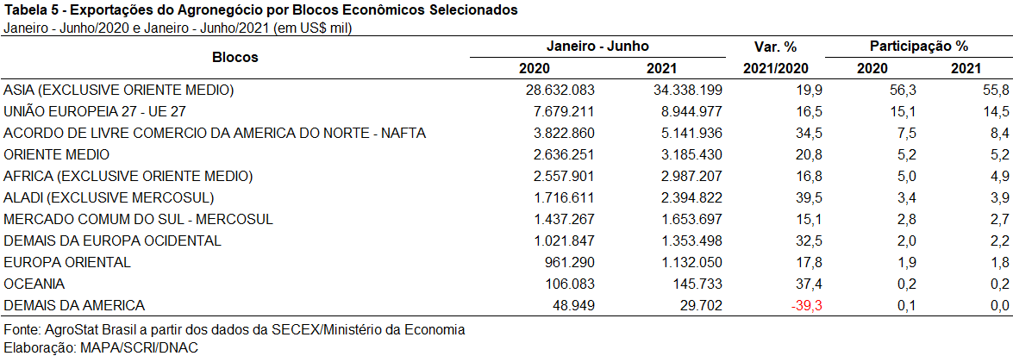

II.c – Países
Entre os países, a China manteve seu protagonismo, adquirindo US$ 23,96 bilhões em produtos do agronegócio brasileiro no período (+20,1% ante 2020). O crescimento em valor foi de mais de US$ 4 bilhões, dos quais a expansão da soja em grãos representou mais da metade (+US$ 2,76 bilhões). Além da oleaginosa, o aumento das vendas de óleo de soja em bruto, açúcar de cana em bruto, carne suína in natura, carne bovina in natura, algodão não cardado e não penteado e fumo não manufaturado gerou uma elevação conjunta de US$ 1,17 bilhão em exportações brasileiras de produtos do agronegócio ao mercado chinês.
Os Estados Unidos foram o segundo país de destino das exportações brasileiras do agronegócio, com US$ 3,93 bilhões. Na comparação ante 2020 houve crescimento de 30,2% em valor nas vendas externas, principalmente em função do aumento de madeiras e suas obras (US$ 1,13 bilhão e +US$ 462,10 milhões ante 2020), conforme destacado previamente.
Além da China e dos Estados Unidos, o Irã foi um dos países que mais contribuiu para o aumento nas exportações brasileiras de produtos agropecuários em 2021 (+US$ 491,27 milhões). Esse resultado se deu em função do aumento nas exportações de soja em grãos (+US$ 181,03 milhões), açúcar de cana em bruto (+US$ 157,73 milhões), farelo de soja (+US$ 109,54 milhões) e milho (+US$ 49,29 milhões).
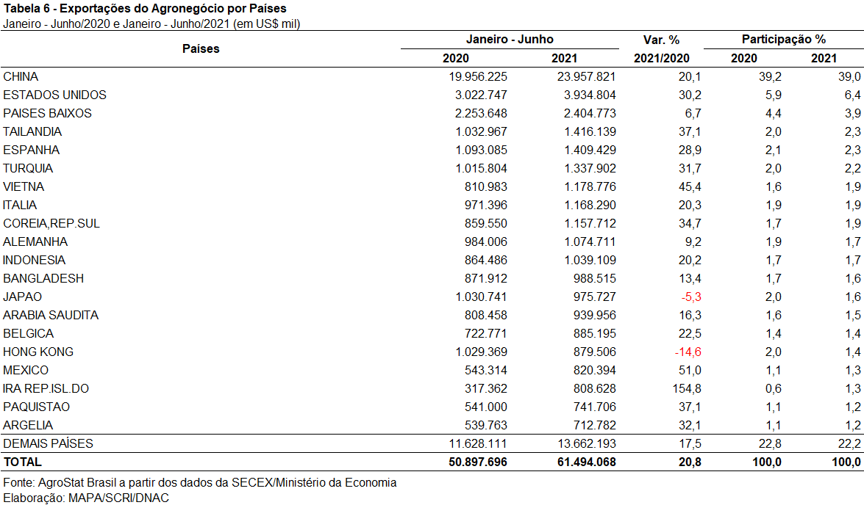

III – Resultados de Julho de 2020 a Junho de 2021 (Acumulado 12 meses)
No período acumulado dos últimos doze meses as exportações do agronegócio somaram US$ 111,30 bilhões, o que representou crescimento de 10,6% em relação aos doze meses imediatamente anteriores. As importações, por sua vez, alcançaram US$ 14,32 bilhões, ou seja, 9,6% superiores ao mesmo período prévio. Como resultado, o saldo da balança comercial do agronegócio foi superavitário em US$ 96,98 bilhões. Entre julho de 2020 e junho de 2021, o agronegócio representou 45,5%, 1,5 ponto percentual abaixo da participação verificada nos 12 meses imediatamente precedentes.

III.a – Setores do Agronegócio
Em relação ao valor exportado, os setores que se destacaram no período foram: complexo soja, com 37,0% das exportações do agronegócio; carnes, com 16,1%; produtos florestais, com participação de 10,9%; complexo sucroalcooleiro, 9,9%; e cereais, farinhas e preparações, com 6,3%. Em conjunto, os cinco setores destacados somaram 80,1% das exportações do agronegócio nos últimos doze meses. No período anterior, a participação dos cinco setores havia sido de 80,2%, com apenas o complexo sucroalcooleiro apresentando ganho de importância relativa na comparação entre julho de 2019 e junho de 2020 e julho de 2020 e junho de 2021.
Como já mencionado, o complexo soja foi o principal setor do agronegócio brasileiro, em valor exportado, entre julho de 2020 e junho de 2021, com vendas externas de US$ 41,14 bilhões e 99,51 milhões de toneladas comercializadas, o que significou expansão de 10,0% e retração de 7,2%, respectivamente. O principal produto exportado pelo segmento foi a soja em grãos, com a soma de US$ 33,41 bilhões e elevação de 8,5% em comparação aos US$ 30,79 bilhões negociados nos doze meses imediatamente anteriores. Em quantidade, houve queda de 8,3%, com 81,74 milhões de toneladas embarcadas. Já o preço médio do produto brasileiro vendido no mercado internacional subiu 18,3% no período, chegando a US$ 409 por tonelada. As vendas externas de farelo de soja totalizaram US$ 6,60 bilhões, com crescimento de 13,9%, em função da alta da cotação média no período (+15,9%), uma vez que a quantidade embarcada caiu 1,7% nos últimos doze meses. Já as exportações de óleo de soja atingiram a soma de US$ 1,13 bilhão (+38,7%), para um total de 1,12 milhão de toneladas comercializadas (-6,7%).
O setor de carnes foi o segundo colocado entre os maiores exportadores do agronegócio brasileiro nos últimos doze meses, com a cifra de US$ 17,92 bilhões e participação de 16,1% de todas as exportações agropecuárias brasileiras no período. O crescimento observado (+2,4%) foi resultado do incremento da quantidade comercializada (+4,5%), tendo em vista que a cotação média dos produtos do setor caiu no período considerado (-2,0%). O principal destaque foi a carne bovina, cujas vendas externas totalizaram US$ 8,65 bilhões (+2,8%). O volume negociado da mercadoria cresceu 1,9%, atingindo 1,98 milhão de toneladas e o preço médio aumentou 0,8%, alcançando US$ 4.370 por tonelada. Em seguida destacaram-se as vendas de carne de frango, com o montante de US$ 6,30 bilhões (-5,3%) para um total de 4,25 milhões de toneladas (+1,2%) e recuo do preço médio no período de 6,5%. Já as exportações de carne suína totalizaram US$ 2,53 bilhões entre julho de 2020 e junho de 2021 para um volume comercializado de 1,09 milhão de toneladas. O crescimento de 28,3% no valor exportado foi resultado da expansão de 25,0% na quantidade negociada e da elevação de 2,6% no preço médio do produto brasileiro comercializado no mercado internacional.
O terceiro principal setor do agronegócio nos últimos doze meses, em valor de exportação, foi o de produtos florestais, com a cifra de US$ 12,14 bilhões e incremento de 6,5% em relação aos valores registrados entre julho de 2019 e junho de 2020 (US$ 11,40 bilhões), resultado da expansão de 12,9% no quantum exportado. O principal produto comercializado pelo segmento foi a celulose, com US$ 6,00 bilhões (-3,2%) para um volume embarcado de 16,18 milhões de toneladas (+5,3%) a um preço médio de US$ 371 por toneladas (-8,1%). As vendas externas de madeiras e suas obras somaram US$ 4,51 bilhões no período (+38,1%), com crescimento em quantidade (+34,9%) e alta do preço médio (+2,3%). Por fim, as exportações de papel alcançaram o valor de US$ 1,63 bilhão (-15,9%), resultado da diminuição da quantidade vendida (-10,2%) e do preço médio no período (-6,3%).
Na quarta posição, o setor sucroalcooleiro auferiu receita de exportação de US$ 11,03 bilhões (+52,9%), resultado da elevação de 49,3% na quantidade negociada e da alta do preço médio dos produtos do setor (+2,4%). O açúcar foi o principal produto comercializado no período, com vendas de US$ 9,72 bilhões e crescimento de 57,8% em relação aos valores de julho de 2019 e junho de 2020 (US$ 6,16 bilhões). A quantidade embarcada subiu 50,5% no período, atingindo 32,33 milhões de toneladas, enquanto o preço do produto elevou-se em 4,9%. Já as exportações de álcool totalizaram US$ 1,30 bilhão, com incremento de 24,9% em virtude do aumento de 37,1% no volume comercializado (2,30 milhões de toneladas).
Completando os cinco principais setores do agronegócio entre julho de 2020 e junho de 2021, os cereais, farinhas e preparações registraram exportações de US$ 6,97 bilhões. Mais de 85% desse valor foi gerado pelas exportações de milho, que totalizaram US$ 5,96 bilhões nos últimos doze meses. A queda do volume exportado do grão (-6,5%) foi determinante para o resultado negativo em valor (-4,8%), uma vez que a cotação média do produto brasileiro no mercado internacional subiu no período (+1,8%).
Dentre os recordes verificados no acumulado dos últimos doze meses, podem ser destacados: algodão não cardado nem penteado, recorde de valor (US$ 3,77 bilhões) e quantidade (2,41 milhões de toneladas); carne suína in natura, recorde de valor (US$ 2,38 bilhões) e quantum (980,34 mil toneladas); madeira compensada ou contraplacada, recorde de valor (US$ 1,00 bilhão) e de quantidade (1,77 milhão de toneladas); outras rações para animais domésticos, recorde de valor (US$ 288,05 milhões) e quantidade (1,45 milhão de toneladas); e mangas frescas ou secas, com recorde no valor exportado (US$ 273,46 milhões) e quantum (268,08 mil toneladas).

No que tange às importações do agronegócio entre julho de 2020 e junho de 2021, totalizaram US$ 14,32 bilhões e cresceram 9,6% em comparação aos doze meses imediatamente precedentes. Os produtos que se destacaram foram: trigo (US$ 1,46 bilhão e +0,5%); papel (US$ 771,18 milhões e -1,4%); malte (US$ 682,37 milhões e +38,2%); óleo de dendê ou de palma (US$ 482,88 milhões e +103,9%); salmões frescos ou refrigerados (US$ 456,98 milhões e +5,9%); arroz (US$ 442,74 milhões e +80,2%); azeite de oliva (US$ 432,32 milhões e +9,6%); e leite em pó (US$ 387,66 milhões e +96,3%).

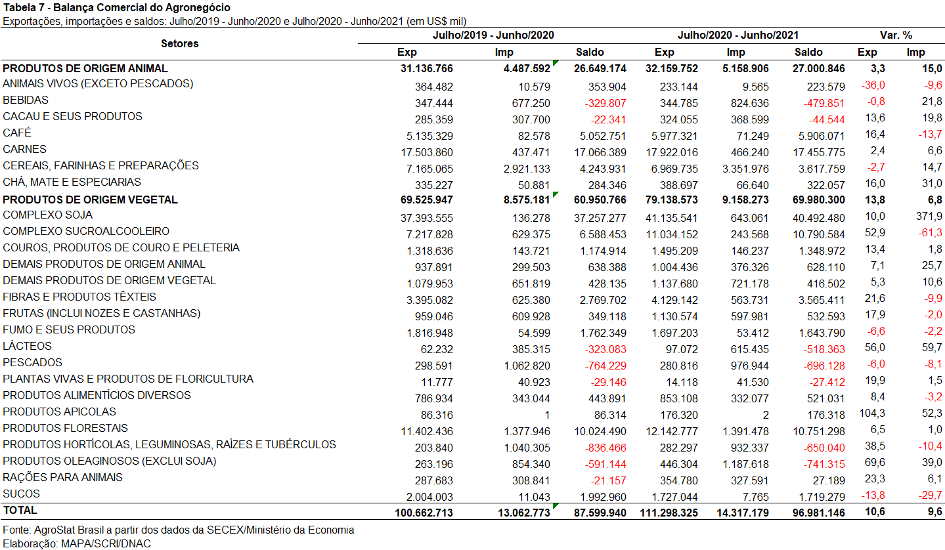

III.b – Blocos Econômicos e Regiões Geográficas
A Ásia foi o principal destino das exportações do agronegócio brasileiro nos últimos doze meses, somando US$ 58,36 bilhões. Esse resultado representou incremento de 9,5% em relação aos doze meses imediatamente anteriores, variação inferior à média verificada no período (+10,6%), de modo que a participação da região caiu de 52,9% para 52,4%. Apesar da soja em grãos ter sido o principal produto exportado para o mercado asiático (US$ 26,91 bilhões), o produto que mais contribuiu para o incremento das exportações brasileiras em valor foi o açúcar de cana em bruto. As exportações do produto brasileiro para a Ásia saltaram de US$ 1,69 bilhão entre julho/2019 e junho/2020 para US$ 3,59 bilhões entre julho/2020 e junho/2021, o que significou um crescimento de 111,9% (+US$ 1,89 bilhão).
A União Europeia ocupou a segunda posição no rol de blocos econômicos e regiões geográficas de destino das exportações do Brasil. Foram vendidos US$ 16,27 bilhões ao bloco, ou seja, 5,5% a mais do que no período anterior (US$ 15,42 bilhões). Os principais destaques em relação ao crescimento absoluto, foram a soja em grãos, que apresentou incremento de US$ 559,52 milhões e o café verde, com ganho de US$ 386,48 milhões no período. Pelo lado da variação negativa, os destaques ficaram por conta do suco de laranja (-US$ 251,42 milhões) e da celulose (-US$ 127,26 milhões).
As regiões que mais se destacaram quanto à variação entre os dois períodos em destaque, foram: demais países da Europa Ocidental, com US$ 2,24 bilhões e +43,7%; Oceania, com US$ 306,11 milhões e +36,5%; África, com US$ 6,58 bilhões e +19,7%; NAFTA, com US$ 10,03 bilhões e +16,1%; e MERCOSUL, com US$ 3,27 bilhões e +14,4%.
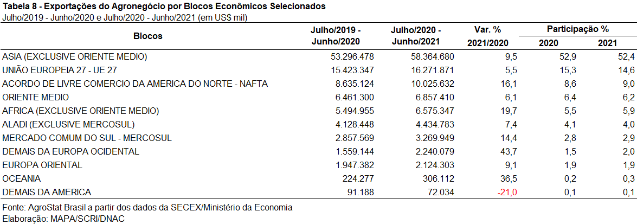

III.c – Países
A China foi o principal país de destino das exportações brasileiras do agronegócio entre julho/2020 e junho/2021, somando US$ 38,01 bilhões. O país foi responsável por 34,2% do total das vendas externas do agro brasileiro no período. Na comparação com o período imediatamente anterior houve expansão de 8,0% das exportações ao mercado chinês, em função, especialmente, do aumento nas vendas de açúcar de cana em bruto. A China ampliou suas aquisições do produto brasileiro em 276,2%, passando de US$ 408,99 milhões para US$ 1,54 bilhão (+US$ 1,13 bilhão). Em seguida, destacaram-se os ganhos nas vendas de carne suína in natura (+US$ 429,75 milhões), carne bovina in natura (+US$ 380,48 milhões) e óleo de soja em bruto (+US$ 320,69 milhões).
Os Estados Unidos, segundo principal país de destino das exportações do agronegócio brasileiro registraram expansão de 17,9%, em função do aumento nas vendas de diversos produtos: madeira compensada ou contraplacada (+US$ 370,59 milhões), carne bovina in natura (+US$ 162,72 milhões), obras de marcenaria ou carpintaria (+US$ 114,54 milhões), carne bovina industrializada (+US$ 103,20 milhões), entre outros. Como resultado, a participação do país nas exportações agropecuárias brasileiras subiu de 6,6%, para 7,1%.
Os mercados que mais contribuíram para o aumento das exportações do agro brasileiro entre julho de 2020 e junho de 2021 foram: China (+US$ 2,80 bilhões), Estados Unidos (+US$ 1,19 bilhão), Vietnã (+US$ 708,95 milhões), Turquia (+US$ 674,94 milhões), Indonésia (US$ 645,50 milhões) e Tailândia (+US$ 438,60 milhões).

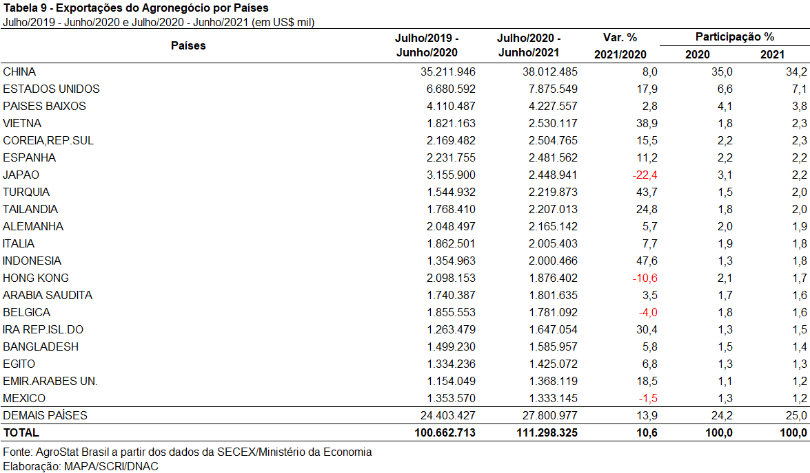

NOTA METODOLÓGICA
A classificação de produtos do agronegócio utilizada nesta nota foi atualizada de acordo com a Resolução CAMEX Nº 125, de 15/12/2016, que alterou a Nomenclatura Comum do MERCOSUL – NCM para adaptá-la em relação às modificações do Sistema Harmonizado de Designação e de Codificação de Mercadorias (SH-2017), que estabelece um método internacional para a classificação de mercadorias.
A Balança Comercial do Agronegócio utiliza uma classificação dos produtos do agronegócio que reúne 3.000 NCM’s em 25 setores. Essa é a mesma classificação utilizada no Sistema de Estatísticas de Comércio Exterior do Agronegócio Brasileiro, AGROSTAT BRASIL - base de dados on line que oferece uma visão detalhada e atualizada das exportações e importações brasileiras do agronegócio. Mais informações da metodologia e classificação podem ser consultadas no site: http://agrostat.agricultura.gov.br
MAPA/SCRI/DNAC/CGEA
12/07/2021

https://www.worldbank.org/en/research/commodity-markets%
No caso do petróleo, por exemplo, embora os cortes de produção pela OPEP e seus parceiros (OPEP +) tenham sido críticos na elevação dos preços do petróleo, a capacidade de produção sobressalente provavelmente limitará os aumentos de preços no longo prazo. Além disso, se a contenção da pandemia falhar, um enfraquecimento adicional na demanda poderá pressionar tal acordo de corte de produção. O rompimento deste acordo poderia resultar em preços do petróleo significativamente mais baixos.https://blogs.worldbank.org/voices/commodity-markets-outlook-in-eight-charts
http://www.fao.org/giews/reports/food-outlook/en/,
A China refez parte de seus estoques, mas continua comprando, principalmente quando os preços em Chicago são favoráveis. A China tem necessidade de compras frequentes de soja em grão. A China produz cerca de 18 milhões de toneladas de soja em grão, mas consome cerca de 120 milhões de toneladas anualmente.
No início de junho, o Ministério da Agricultura da China informou que os rebanhos suínos cresceram 23,5% em maio com relação ao ano anterior, atingindo 98,4% dos estoques de 2017. O surto de peste suína devastou a população de suínos da China, 40% da qual morreu ou foi sacrificada em 2019. O país produz metade da carne suína do mundo. À medida que mais oferta está disponível, os preços domésticos do porco na China caem vertiginosamente, em parte porque a recuperação da carne suína veio antes do previsto, e porque aguarda-se uma recuperação total até 2023. https://markets.businessinsider.com/commodities/news/commodities-hog-prices-today-china-african-swine-fever-pork-2021-06.
Em virtude de forte inflação no México, o INPC (Índice Nacional de Preços ao Consumidor) da carne de frango apresentou uma média de aumentos mensais de 22,65%, comparado ao mesmo período de 2020, o país mantinha importações do Brasil mesmo com tarifa de importação de 75%. Como resultado, em 23 de junho, a Secretaria de Economia do México publicou Decreto estabelecendo cota de 30 mil toneladas para importação de carne de frango sem a incidência de tarifas. A iniciativa visa combater a alta de preços que, segundo o Decreto oficial, já é a mais alta dos últimos 24 anos https://avicultura.info/pt-br/mexico-cota-de-importacao-sem-tarifas/
A produção de carne suína nas Filipinas foi afetada em função de casos de Peste Suína Africana – PSA no rebanho. A produção que chegou a 1,6 milhão de toneladas em 2018, tem produção da ordem de 1,0 milhão de toneladas em 2021.
A projeção do Departamento de Agricultura dos Estados Unidos foi revisada para baixo em abril de 2021, sugerindo uma produção de 40,5 milhões de toneladas de carne suína na China em 2021. A estimativa de janeiro era de 43,5 milhões de toneladas. De qualquer forma, trata-se de uma recuperação da produção em comparação com as 36,3 milhões de toneladas produzidas em 2020, mas bem abaixo das 54,0 milhões de toneladas produzidas em 2018.
As dez principais mercadorias exportada pelo Brasil foram: soja em grão, açúcar de cana em bruto, farelo de soja, carne bovina in natura, carne de frango in natura, celulose, café verde, carne suína in natura, óleo de soja em bruto, algodão não cardado nem penteado.
O índice de preços da FAO para sementes oleaginosas observou aumento ininterrupto desde junho de 2020. O aumento constante refletiu principalmente o fortalecimento internacional de valores da soja ligados às importações chinesas, já que o país continuou a reabastecer seus rebanhos de suínos após surtos anteriores de peste suína africana (PSA). Além disso, durante o primeiro semestre da safra 2020/21 prolongou-se o tempo seco que ameaçou as safras de soja da América do Sul, resultando em colheitas ruins na Argentina. Mais recentemente, a forte demanda global por esmagamento da oleaginosa conjugados a temperaturas abaixo da média e baixos níveis de umidade no início da campanha de 2021/22 nos Estados Unidos impulsionaram ainda mais os preços mundiais da soja. Outro fator adicional a elevação dos preços no primeiro semestre de 2021, relaciona-se aos possíveis estímulos do novo governo nos EUA para maior adição de biocombustíveis ao diesel e gasolina, o que estimulou altas recordes também para o óleo de soja – ver http://www.fao.org/giews/reports/food-outlook/en/, pág 41.
Os preços internacionais de carnes subiram de janeiro a maio de 2021, refletindo a demanda global por importação de proteína animal induzida pelo contínuo déficit de carne no Leste Asiático, principalmente na China. Apesar da expansão da produção doméstica chinesa, o governo do país intensificou o reabastecimento de estoques estratégicos estatais de carne suína destinados a manter o controle dos preços internos que se prolongavam desde 2020. Além disso, as importações de carnes por alguns países do Oriente, impulsionadas pelo aumento dos preços do petróleo e pelo retorno da indústria de hospitalidade, elevaram as importações mundiais de carne de frango. A recuperação dos serviços de alimentação, mesmo que de forma lenta, também estimularam a demanda intermediária nas Américas e serviu como mais um fator de estímulo para as importações de carnes soja – ver http://www.fao.org/giews/reports/food-outlook/en/, pág 55.
A FAO prevê que a produção mundial de açúcar cairá pela terceira temporada consecutiva em 2020/21, pressionando preços. A previsão da produção mundial é de 170,3 milhões de toneladas, aquém do consumo mundial de açúcar previsto, resultando em um déficit global de 1,7 milhões toneladas. Condições climáticas desfavoráveis levaram a produção menores no Brasil, União Europeia, Rússia e Tailândia, afetando toda a oferta global. Do lado da demanda, o consumo mundial de açúcar está previsto para se recuperar, refletindo principalmente a retomada do crescimento econômico em 2021, após a contração econômica global impulsionada pela COVID 19 em 2020; http://www.fao.org/giews/reports/food-outlook/en/ , pág 16.

